
企业ERP系统采购合同
合同编号：HT-YZ-2026-ERP-001
甲方（采购方）：智远科技有限公司
乙方（供应方）：星河软件有限公司
合同金额：人民币伍拾捌万元整（¥580,000.00）

第一条 合同主体
甲方（采购方）：智远科技有限公司，法定代表人：张智远，统一社会信用代码：91440101MA5XXXXXX1，注册地址：北京市海淀区中关村大街1号。
乙方（供应方）：星河软件有限公司，法定代表人：刘星河，统一社会信用代码：91440101MA5XXXXXX2，注册地址：上海市浦东新区张江高科技园区博云路2号。
第二条 合同标的
甲方向乙方采购企业资源计划（ERP）管理系统一套，包含系统软件许可、数据库配置、接口开发及三年运维服务。具体功能模块与交付内容详见本合同附件。
第三条 合同金额与付款方式
本合同总金额为人民币伍拾捌万元整（¥580,000.00），已含增值税。甲方按附表一《付款计划表》约定节点向乙方支付。
第四条 交付安排
乙方应于合同生效后 90 个自然日内完成 ERP 系统的需求分析、系统设计、开发实现、测试验收及上线部署，具体进度安排见图1。
第五条 验收标准
系统交付后，甲方应在 15 个工作日内组织验收。验收以双方确认的《需求规格说明书》为依据，主要功能模块全部通过测试并签署《验收报告》后视为验收合格。
第六条 知识产权
本项目定制开发的源代码及配套技术文档的知识产权归甲方所有；乙方对标准化产品模块保留所有权并授予甲方永久使用许可。
第七条 保密条款
双方对合作中知悉的对方商业秘密负保密义务，保密期限自合同生效起 5 年，未经书面同意不得向第三方披露。
第八条 违约责任
1. 甲方逾期付款的，每日按应付未付金额的 0.3‰ 支付违约金；
2. 乙方延期交付的，每日按合同总额的 0.5‰ 支付违约金，累计不超过合同总额的 10%。
第九条 争议解决
因本合同引起的争议，由合同签订地（北京市海淀区）有管辖权的人民法院管辖。
附表一 付款计划表
期次 | 付款节点 | 比例 | 金额（元） | 备注
1 | 合同签订后 7 个工作日内 | 30% | 174,000.00 | 预付款
2 | 系统部署完成 | 40% | 232,000.00 | 进度款
3 | 验收合格签署报告 | 25% | 145,000.00 | 验收款
4 | 质保期满（12 个月） | 5% | 29,000.00 | 质保金
合计 | — | 100% | 580,000.00 | —
附表二 交付清单表
序号 | 模块名称 | 内容描述 | 数量 | 交付形式
1 | 财务模块 | 总账/应收/应付/固定资产 | 1 套 | 软件许可+部署
2 | 供应链模块 | 采购/库存/销售/供应商管理 | 1 套 | 软件许可+部署
3 | 生产模块 | 生产计划/工单/物料清单 | 1 套 | 软件许可+部署
4 | 数据接口 | 与 OA、CRM 系统对接 | 3 个 | 定制开发
5 | 运维服务 | 系统巡检/故障处理/版本升级 | 3 年 | 远程+现场
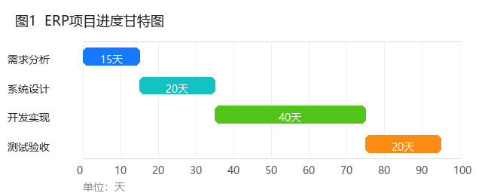

甲方（盖章）：智远科技有限公司 乙方（盖章）：供应方
授权代表： 授权代表：
签订日期： 年 月 日 签订日期： 年 月 日

（本合同样例由系统自动生成，用于导入测试）

